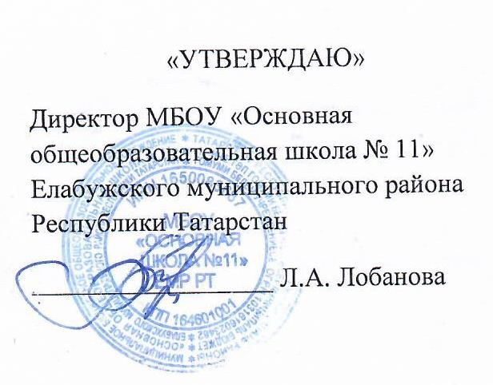

Цель:
План работы по профилактике наркомании
МБОУ « Основная школа №11» ЕМР РТ на 2024-2025учебный год

1. Изменение отношения к наркотикам и формирование личной ответственности за свое поведение, обусловливающее снижение спроса на ПАВ в детско-молодежной среде.

Задачи:
- Обучение учащихся ЗОЖ
- Санитарно-гигиеническое воспитание школьников
- Профилактика ВИЧ инфекций и половое воспитание
- Формирование жизненных умений и навыков
- Повышение уровня здоровья учащихся
- Создание системы раннего выявления и контроля лиц, приобщенных к употреблению наркотиков,
- Обучение родителей проведению текущего антинаркотического контроля, умению преодолевать конфликтные ситуации и стрессы.

Организационно-массовая работа
  - Работа с родителями и взаимодействие со специалистами

Мероприятия | Срок | Ответственный
- Родительский пед. всеобуч по программе «Путь к успеху»  - Цикл встреч со специалистами  «Вредные привычки и их последствия».  - Плановые обследования учащихся на употребление ППВ  - Провести праздник «День семьи»  - Работа психолога с уч-ся «группы риска» (по спец. плану)  - Работа психолога с опекаемыми уч-ся и опекунами (по спец. плану)  - Совет профилактики школы  - Работа классных родительских комитетов с семьями «трудных учащихся» | в течение года  1 раз в четверть  по графику  январь  в течение года в течение года  1 раз в четверть  в течение года | Замдиректора по ВР, - кл. руководители  ,  Администрация школы  Администрация школы  кл. руководители Замдиректора по ВР психолог  Замдиректора по ВР психолог  Администрация школы  Замдиректора по ВР, кл. руководители

Работа с учащимися

Мероприятия | Срок | Ответственный
Проведение классных часов  - «Я без вредных привычек» - 1-6 кл  - «Встреча с собой и с друзьями: тревога и ответственность» - 7-8 кл  - «Старшеклассник без стресса» - 9 кл  - Мероприятия акции «Спорт- альтернатива пагубным привычкам»( По спец плану)  - Спортивно-оздоровительные мероприятия:  - День здоровья  - День лыжника  - Весѐлые старты  - «А ну-ка, парни» | в течение года | Замдиректора по ВР, кл. руководители
 | в течение года | Замдиректора по ВР, кл. руководители
 | в течение года | Замдиректора по ВР, учителя физической культуры

Зам. директора по ВР Е.А. Лобанова

